Óravázlat
Károly Csaba: A hálóvendég
Szitakötő 56. lapszám

Pedagógus neve: Koczó Zita
Tantárgy: Magyar irodalom
Osztály: 4. (tanulásban akadályozottak)
Az óra témája: Mesefeldolgozás
Az óra cél- és feladatrendszere:
- Irodalmi művek megismerése, szókincsfejlesztés, szövegértő képesség, szövegemlékezet fejlesztése, lényegkiemelés segítése.
- Dramatizálás
- Képzelőerő, fantázia erősítése, pozitív érzelmek, attitűd fejlesztése, élményekkel teli tanulás biztosítása.
Tantárgyi koncentráció: Környezetismeret, állatok viselkedése télen
Felhasznált képek forrása:
http://www.jatekmester.com/9-Parti_jatek/Activity-Junior+4085

I.  Bevezetés | Az óra témájának hangulati előkészítése
1. | A téli lapszám kiosztása.  Képanyag áttekintése, címek átolvasása.  A téli lapszám témakörének beazonosítása.
2. | Károly Csaba: A hálóvendég  Előfeltevések megfogalmazása a mesecím és az illusztráció kapcsán  - Mit jelent a hálóvendég kifejezés?  - Aludt-e már hálóvendég nálatok?  - Voltál-e már hálóvendég?  - Milyen szereplői lesznek a mesének a kép alapján?
II.  Fő rész | Szómagyarázat  - Mit jelent? Magyarázd meg, mutasd be, mondj rá példát!  araszol, cérnavékony hang, ösvény, deres  - Kösd össze az igéket a jelentésükkel! (I. melléklet)  - Keresd a szavak jelentést!  https://learningapps.org/display?v=p9ay40xin22
2. | Szakaszonkénti meseolvasás, szövegfeldolgozás  - szereplők  - idő  - helyszín  - cselekmény alapján.
3. | Szövegértés bizonyítása  Csoportosítós kirakó: Kire/mire jellemző?  https://learningapps.org/display?v=p2h4du7dt22  A mese tartalmi váza, eseménysorrendje  https://learningapps.org/display?v=p9rfqwid222
III. Befejezés | Activity – Játék a mese szavaival  Egy tanuló húz a feladványok közül egyet, s a rajzos utasításnak megfelelően mutogat, magyaráz vagy rajzol. A feladványt kitaláló tanuló lesz a következő játékos. A szavak mindegyike a mesében szerepelt, segítségül használhatjátok a szöveget!  (II. melléklet)
2. | Értékelés  Tanulói élmények/tapasztalatok/gondolatok meghallgatása.  Tanulók munkájának értékelése

Mellékletek | 1. Melléklet  Kösd össze az igéket a jelentésükkel!  sopánkodik aggódik, fél, szorong  rémüldözik többször is megköszön valamit  hálálkodik panaszkodik  aggodalmaskodik többször nagyon megijed

2. Melléklet

Rajzolás
A feladványt le kell rajzolni a csapattársaknak úgy, hogy közben nem beszélhetsz, nem mutogathatsz, csak fejbólintással jelezheted egy-egy rész megfejtését.

Magyarázás
A feladványt szavakkal kell körülírni úgy, hogy közben magát a szót nem mondhatod ki, vagy a feladvány rokon értelmű szavait használod.

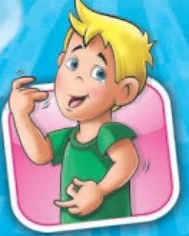
Mutogatás
A feladványt el kell mutogatni úgy, hogy közben nem szabad megszólalni, és semmilyen hangot nem szabad hallatni.

araszol | ösvény | vegetáriánus
ásítozik | farakás | sopánkodik
szundít | alsó polc | elemózsia
didereg | süncsalád | éhes

Szómagyarázat
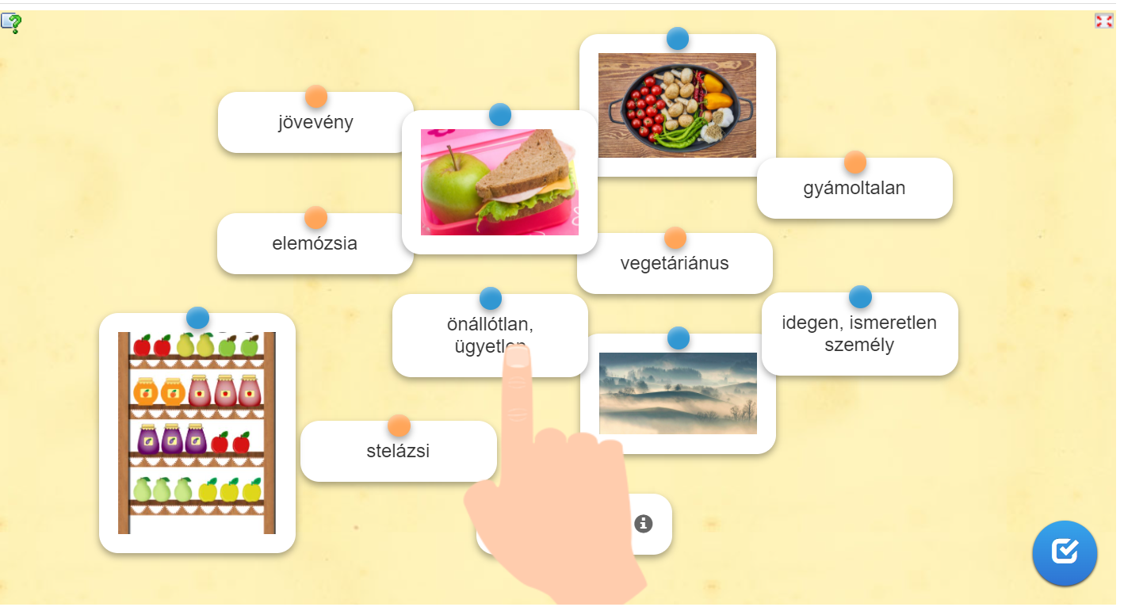
Csoportosítós kirakó
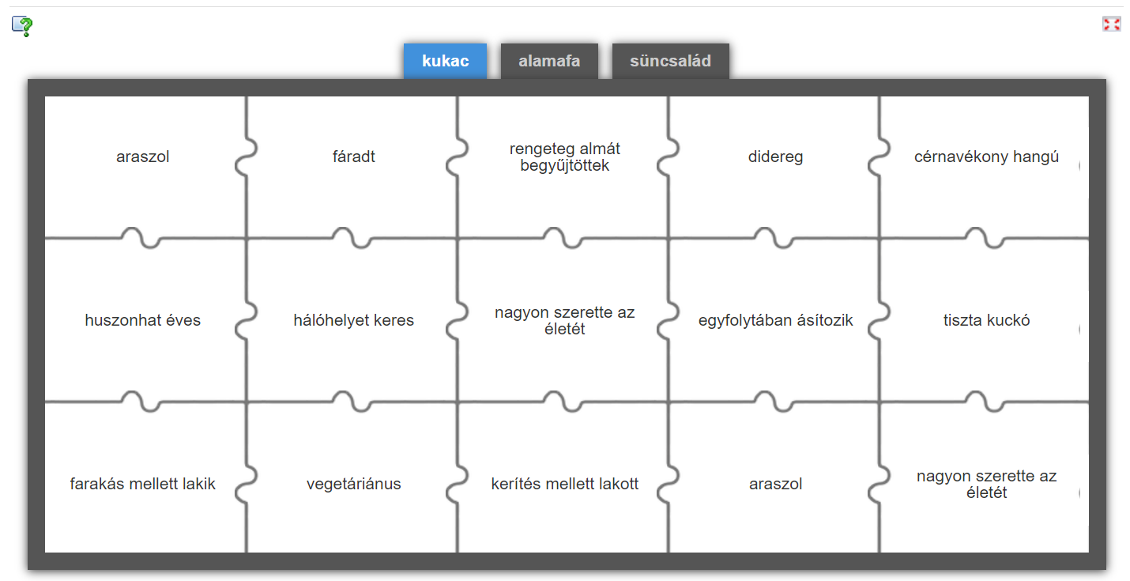

Eseménysorrend
